简单说明

1. 思路

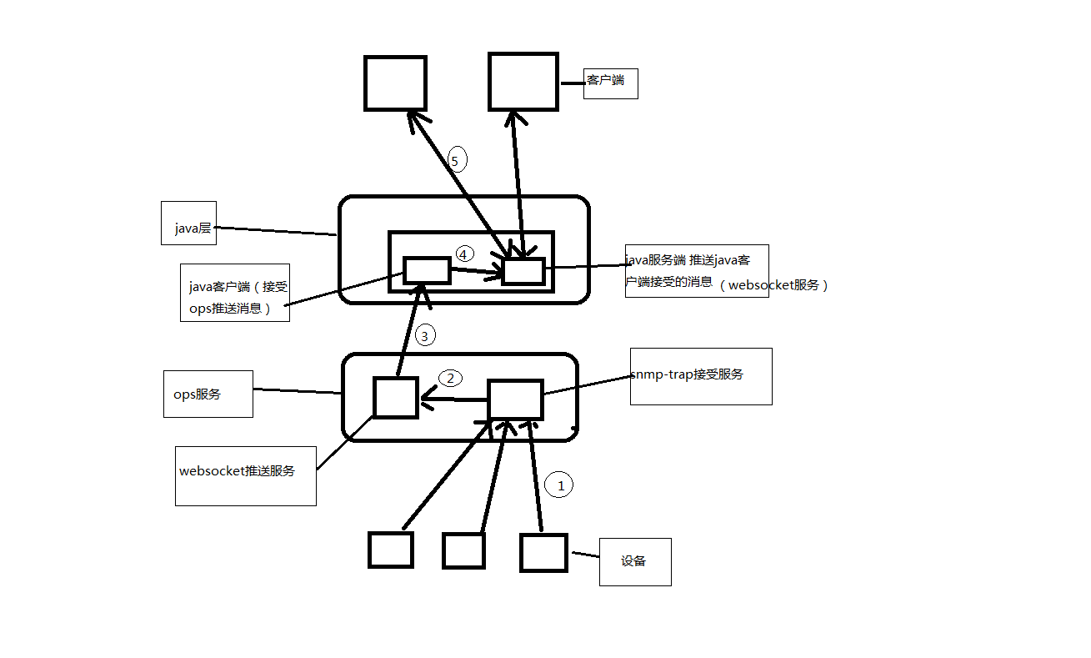

设备发生告警，通过配置会自动通过当前代理向管理端（这里可以理解为ops）发送一条告警命令（snmp-trap），ops中有snmp-trap接受服务（有些ops里面没有的话需要配置一下），接受到后对数据处理后交给ops中的websocket推送服务，只要客户端与ops中的websocket推送服务建立连接就可以接受到推送过来的信息，但是ops推送上来的告警命令信息不是客户能直观看到的信息，就在客户端和ops服务之间又编写了一层java代码层，用来对ops推送过来的告警信息进行进一步的解析或者另外一些处理工作，在java层先是编写了一个java客户端用跟ops推送服户端建立连接来接受ops推送上来的信息，然后又建立了一个java websocket服户端用来推送消息，用户客户端直接和java websocket服户端建立连接就可以获得推送上来的消息，当然中间会有些消息解析等一些操作。。。。。

2.实现功能

首先：访问一个webservice

Uri : <http://localhost:8080/AgileFM/agilete/alarm>

Method:post

用来开启ops推送服务，并且启动java客户端和java websocket服务端

用户客户端：ws://serviceIp:9038/alarm/common 和ws://serviceIp:9038/alarm/other来与java websocket服务端建立连接

3.数据

Ops推送到java层的数据格式为：

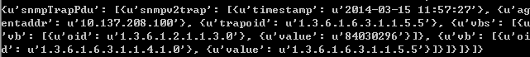

解析后：

**<snmpTrapPdu><snmpv2trap>**

**<timestamp>2014-03-13 09:21:48</timestamp>**

**<agentaddr>10.137.208.100</agentaddr>**

**<trapoid>1.3.6.1.6.3.1.1.5.4</trapoid>**

**<vbs>ifAdminStatus:0;ifOperStatus:0;ifIndex:0;</vbs>**

**</snmpv2trap></snmpTrapPdu><snmpTrapPdu><snmpv2trap>**

**<timestamp>2014-03-13 09:20:08</timestamp>**

**<agentaddr>10.137.208.100</agentaddr>**

**<trapoid>1.3.6.1.6.3.1.1.5.3</trapoid>**

**<vbs>ifAdminStatus:0;ifOperStatus:0;ifIndex:0;</vbs>**+

**</snmpv2trap></snmpTrapPdu>**